ÇUKUROVA ÜNİVERSİTESİ
BAĞIMLILIK VE ADLİ BİLİMLER ENSTİTÜSÜ

TEZ YAZIM KILAVUZU

GİRİŞ

Bu kılavuz, "Çukurova Üniversitesi Lisansüstü Eğitim ve Öğretim Yönetmeliği" nin ilgili maddeleri uyarınca ÇÜ Bağımlılık ve Adli Bilimler Enstitüsünde (ÇÜBABE) Yüksek Lisans ve Doktora Programlarında tez
hazırlayacak adayların tezlerinde biçim ve öz bakımından birliktelik sağlamak amacıyla hazırlanmıştır.

Bu kılavuz hazırlanırken bilgisayar ve iletişim alanındaki ilerlemelere de yer verilmiştir. Bunların tez yazımı sırasında nasıl kullanılacağı örneklerle gösterilmiştir.

Tez hazırlayan adayların bu kılavuzda yazılan tez yazım kurallarına uymaları zorunludur.

Öğrenciler, kılavuzda belirtilen kurallara göre hazırladıkları tezi, önce asil ve yedek üyelerin sayısı kadar cilt yaptırmadan Bağımlılık ve Adli Bilimler Enstitüsüne teslim edeceklerdir. Tez kabul edildikten ve jüri üyelerince düzeltilmesi istenen kısımlar düzeltildikten, “Kabul ve Onay sayfası” jüri üyelerince
imzalandıktan ve teze eklendikten sonra, ciltlenmiş olan üç adet tez Anabilim Dalı tarafından Enstitüye iletilecek ve ÇÜ Bağımlılık ve Adli Bilimler Enstitüsü Yönetim Kurulunca kabul edilip, Müdür tarafından onaylandıktan sonra ilgili yerlere dağıtılacaktır.

BİÇİMLE İLGİLİ BİLGİLER

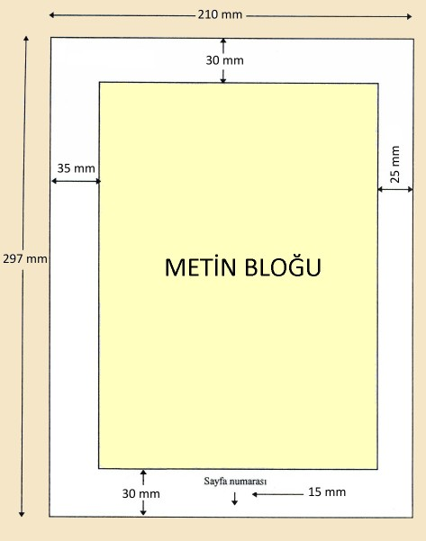
  - Kâğıdın Niteliği
Hazırlanacak tezlerin yazım ve basımında A4 (210-297 mm) standardında ve 70-100 gram ağırlığında, birinci hamur
beyaz kâğıt kullanılmalıdır," (Şekil 1).

Yazım ve Basımın Niteliği
Tezler, bilgisayarla yazılmalı, lazer veya mürekkep püskürtmeli yazıcılarda
kâğıdın yalnız bir yüzüne basılmalıdır.

Yazıların Niteliği
Tezin ana metninde kitap yazımında kullanılan okunaklı yazı tiplerinden biri (Times New Roman, Calibri, Arial, vb.) kullanılmalı, el yazısı veya
çok süslü yazı tipleri
kullanılmamalıdır. Metin yazısı kolay okunacak büyüklükte (12 punto) olmalıdır (Şekil 2).

Ana metin içinde koyu, italik, Şekil 1. Tezin yazılacağı kâğıt boyutları ve kenar boşlukları

koyu italik, alt çizilmesi gelişigüzel
uygulanmamalı, bilim alanının özelliklerine göre kullanılmalıdır.

Noktalama işaretlerinden sonra “bir karakter ara” verilmelidir. Noktalama
işaretlerinden önce ara verilmemelidir.

Kenar Boşlukları ve Sayfa Düzeni
Her sayfanın sol kenarında 3,5 cm, alt ve üst kenarlarında 3`er cm ve sağ kenarında ise
2,5 cm boşluk bırakılmalıdır (Şekil 1). Yazılar bu metin bloğu içinde sol ve sağ kenarlara yanaşık olmalıdır (Şekil 3).

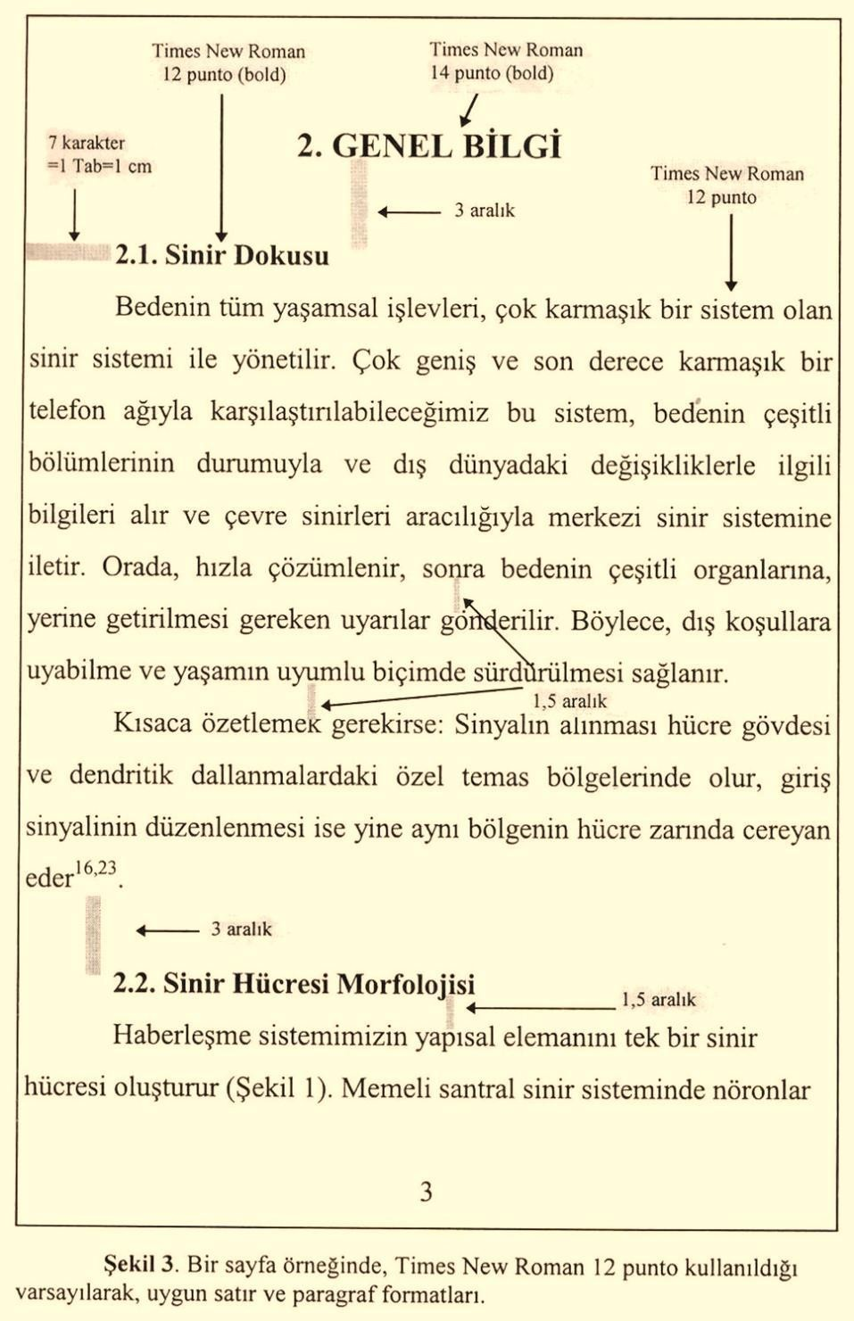
Anlatım
Tez, kolay anlaşılır bir Türkçe ile "Türkçe yazım kurallarına" ve "İmla
Kılavuzu" na uygun olarak yazılmalıdır. Türkçe karşılığı olan sözcükler varken, yabancı sözcükler
kullanılmamalıdır. Yazarken üçüncü şahıs, edilgen anlatım biçimi seçilmelidir. Cümleler
rakamla başlamamalıdır.

Satır Aralıkları
Ana metin yazımında 1,5 satır aralığı
kullanılmalıdır. Şekillerin ve çizelgelerin açıklamaları, alıntılar, dipnotlar ve kaynaklar dizininin satır aralığı 1
olmalıdır (Şekil 3).

Metin içinde yer alan paragraflar arasında fazla aralık
bırakılmamalıdır. Paragraf aralıkları, satır aralığı ile aynı, yani 1,5 satır olmalıdır.

Ana bölümler (Giriş, Genel Bilgiler, Gereç ve Yöntem, …) daima yeni bir sayfadan

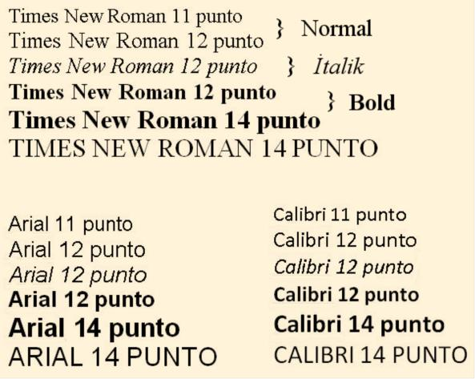
Şekil 2. En çok tercih edilen yazı fontları

başlamalıdır; bölüm başlıkları, önsöz (teşekkür), içindekiler, simgeler ve kısaltmalar dizini, özet, yabancı dilde özet, kaynaklar dizini sayfa başından başlamalı, bunlara ait başlıklardan sonra, 3 satır aralığı boşluk bırakılarak yazıma geçilmelidir (Şekil 3). Alt bölüm başlıklarından önce 3 ve sonra 1,5 satır aralığı boşluk bırakılarak, paragraf başından metine devam edilmelidir.

Şekilden önce, şekil yazısından sonra, çizelge yazısından önce, çizelgeden sonra ve denklem yazımından önce ve sonra 3 satır aralığı boşluk bırakılmalıdır. Şekil ile şekil alt yazısı arasında ve çizelge ile çizelge üst yazısı arasında 1 satır aralığı boşluk bırakılmalıdır (Şekil 3).

Sayfalara Numara Verilmesi
Sayfa numaraları, sayfa altında orta kısma, sayfanın alt kenarından 1,5 cm yukarıda yazılmalıdır. Sayfa numaralarının önünde veya arkasında; ayıraç, çizgi vb.. gibi işaretler kullanılmamalıdır (Şekil 3).

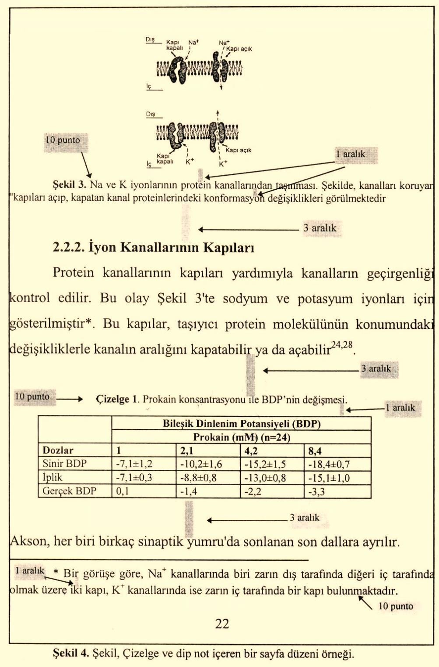
İç kapak, kabul ve onay sayfaları, önsöz ve/veya
teşekkür,
içindekiler, şekiller dizini, çizelgeler dizini, simgeler ve kısaltmalar dizini,
özet ve abstract gibi tez ön sayfaları "i, ii, iii, iv, v..." şeklinde Romen rakamları
ile, Giriş bölümüyle başlayan tez metni ise "1,2,3 " gibi
Arabik rakamlarla numaralandırılmalıd ır. İç kapağın sayfa numarası i olarak düşünülmeli, ancak bu numara, tezin iç kapağına
yazılmamalı diğer sayfalar numaralanırken bu numaradan sonrakiler
kullanılmalıdır.

Alıntılar
Başka bir kaynaktan alınan alıntı " "
içinde
gösterilmelidir.

Dip Notlar
Tezin herhangi bir sayfasında, metnin

içine yazıldığı zaman konuyu dağıtıcı ve okuma sürekliliğini engelleyici nitelikteki kısa ve öz açıklamalar, birkaç satırla sayfanın altına dip not olarak verilmelidir.

Dip notlar 10 punto ve 1 satır aralığı ile yazılmalıdır. Bunun için önce, metin içinde açıklanmak istenen cümlenin sonuna * veya benzeri "işaret" konulmalı ve ilgili sayfanın sonu yarım satır uzunluğunda bir çizgi ile ayrılmalıdır. Sonra bu çizginin altına "işaret" konarak 10 punto ile açıklamalar yazılmalıdır (Şekil 4).

Tez İçerisinde Kaynak Gösterme
Tezde kullanılan her kaynak, tezin sonunda metin içinde geçiş sırasına göre numaralandırılmalı ve sözcük sonuna bir boşluk bırakarak parantez içinde yazılmalıdır. Örneğin: “… Chernoff (1) bu konuyu incelemiştir”; “… gelmiştir (4)” ). Şekil, çizelge, resim gibi anlatım araçları bir kaynaktan alınmışsa, şekil alt yazısı veya çizelge üst yazısı açıklamalarının sonuna kaynak numarası mutlaka verilmelidir.

Metin içinde iki yazarlı kaynağa atıf yapıldığında ikisinin de soyadı yazılmalı [Chernoff and Strichartz (6)], ikiden çok ise ilkinin soyadı yazıldıktan sonra "ve ark. (13)" kısaltması
yapılmalıdır [Kasap ve ark (13)]. Eğer yabancı dilde ise "Bokesch et al. (3)" şeklinde yazılmalı, ancak, kaynaklar bölümünde tüm isimlere yer verilmelidir (Şekil 9, bkz. 13).

Tez metninin içinde, kitap türü kaynağın bir bölümüne veya sayfa aralığına atıfta
bulunuluyorsa, ilgili bölüm veya sayfa aralığı kaynaklar dizininde gösterilmelidir (Şekil 9, bkz. 11). Kitabın farklı bölüm veya farklı sayfalarına atıfta bulunuluyorsa, bu bölüm veya sayfalar kaynaklar dizininde yazılmamalı, kitabın kendisi kaynak gösterilmelidir (Şekil 9, bkz. 12).

Çalışmada kullanılan; hesaplama ve analiz işlemleri özgün bir bilgisayar yazılımı (program, software) ile yazılmışsa, bu yazılıma da tıpkı kitap veya makale gibi metin içinde atıfta
bulunulmalı ve kaynaklar dizininde gösterilmelidir(Şekil 9, bkz. 7).

Basılı kaynaklar yanında, CD-ROM'lara kayıtlı veya internet kaynaklarında on-line ile
erişilebilen; yazılı, görsel, işitsel, hareketli belgelere metin içinde atıfta bulunulmalı ve kaynak dizininde gösterilmelidir. Aynı şekilde, elektronik posta (e-mail) ile elde edilen bilgiler de
kaynak olarak gösterilmelidir.

Simgeler ve Kısaltmalar
Tezde, standart kısaltmalar dışındaki kısaltmalara gerekli olduğunda başvurmalıdır. Metin içinde çok geçen birden çok sözcükten oluşan terimler baş harfleri alınarak kısaltılabilir.
Kısaltma, metin içinde ilk geçtiği yerde yalnızca bir kez açıklanmalıdır.
Simgeler ve kısaltmalar, tez ön sayfalarında alfabetik sıralı bir dizin halinde ayrıca gösterilmelidir (Şekil 8).

Birimler
Tez yazımında "Uluslararası Birimler sistemi" ne (SI) uyulmalıdır. Keyfi kısaltmalar yapılmamalıdır.

Birimi anlatan sözcük veya kısaltmadan sonra nokta konulmamalıdır (cm. değil cm yazılmalıdır). Niceliği anlatan sayı ve birimi arasında boşluk olmalıdır (1cm değil 1 cm şeklinde yazılmalıdır).

Şekiller ve Çizelgeler
Tez içerisinde anlatıma yardımcı olan şekil, çizelge, resim gibi anlatım araçları; bilgisayar, daktilo, rapido veya çıkartma türü araçlarla yapılmalıdır. Fotoğraflar, kabarıklığı önlemek için
ince fotoğraf kâğıdına basılmış olmalıdır. Fotoğrafın yapıştırıldığı sayfanın büzüşmemesi için, iki

yüzü yapışkan bantlar veya prit kullanılabilir. Şekil, grafik ve resimlerin hepsi, şekil olarak isimlendirilmelidir.

Şekil, çizelge ve resimler, tez metni içinde değinildikleri sayfa veya hemen sonrasındaki sayfada yer almalıdır. Yerleştirildikleri alan, metin bloğunun sınırlarından taşmamalıdır. Aynı sayfada, bu anlatım araçlarından birkaçı birden olabilir.

Büyük bir çizelge, bir kaç sayfa devam ediyorsa, aynı çizelge numarası, aynı başlık yazılmalı ve çizelge numarasından sonra Devam sözcüğü yazılmalıdır.

Şekiller, çizelgeler, eşitlikler, bölüm içinde ve birbirinden bağımsız olarak numaralandırılmalıdır. Metin içinde bu anlatım araçlarına yapılan atıflar: Denklem 1.1, Denklem 2.1,. Şekil 1.1,
Şekil 2.1,........, Çizelge 1.1, Çizelge 2.1,. şeklinde kullanılmalıdır.

Şekil ve çizelge açıklamaları; kısa ve öz olmalı, açıklamalar ana metin gibi bloklama tarzında, 1 satır aralığında ve 10 puntoda yazılmalıdır.
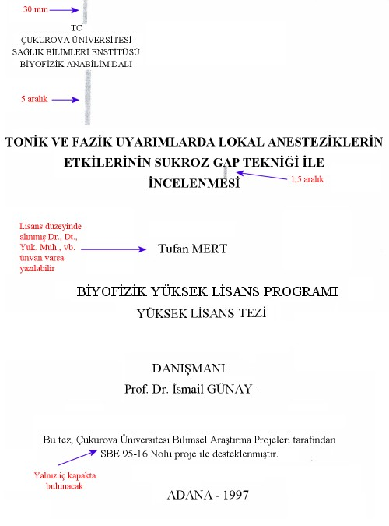

Şekil 5. Tezli Yüksek Lisans Programı Tez kapağı örneği.
Çizelge açıklamaları çizelgenin üstüne, şekil açıklaması ise şeklin altına
yazılmalıdır.

Tez Kapağı
Dış kapak, 200-300 g beyaz krome kartondan
hazırlanmalıdır.

Kapağın sol üst
kenarının yaklaşık 3
cm aşağısından 4 satır halinde, tez metni ile aynı yazı biçiminde (font), fakat 10 punto büyüklüğünde ve
büyük harflerle "T.C.- ÇUKUROVA
ÜNİVERSİTESİ Bağımlılık ve Adli Bilimler Enstitüsünde
....ANABİLİM DALI"
yazılmalıdır (Şekil 5). Beş aralık verildikten sonra, tezin adı
ortalanarak büyük harflerle (14-18
punto ve aynı fontta) koyu olarak
yazılmalıdır. Tezin adı
bir satıra sığmadığı zaman diğer satırlar 1,5 satır aralığı ile yazılmalıdır.

Dış kapakta adayın üstünde büyük harflerle PROGRAMIN ADI ve alt satırda, adayın adı (baş kısmına lisans düzeyinde almış olduğu Dr., Dt., Yük. Müh., Bil. Uzm. gibi bir unvan var ise
yazılabilir), Doktora veya Yüksek Lisans tezi olduğu, Danışmanın adı, şehir adı ve yılı 10 veya 12 punto kullanılarak yazılmalıdır.

Ön Sayfalar
    - İç Kapak
İç kapak ile dış kapağın sayfa içeriği esasta aynı olmalıdır. Ancak, tez çalışması Çukurova
Üniversitesi Araştırma Fonu, TÜBİTAK veya benzeri kuruluşlarca desteklenmişse, bu durum iç kapakta, Danışman ile şehir-yıl arasına proje numarası ile birlikte belirtilmelidir (Şekil 5).

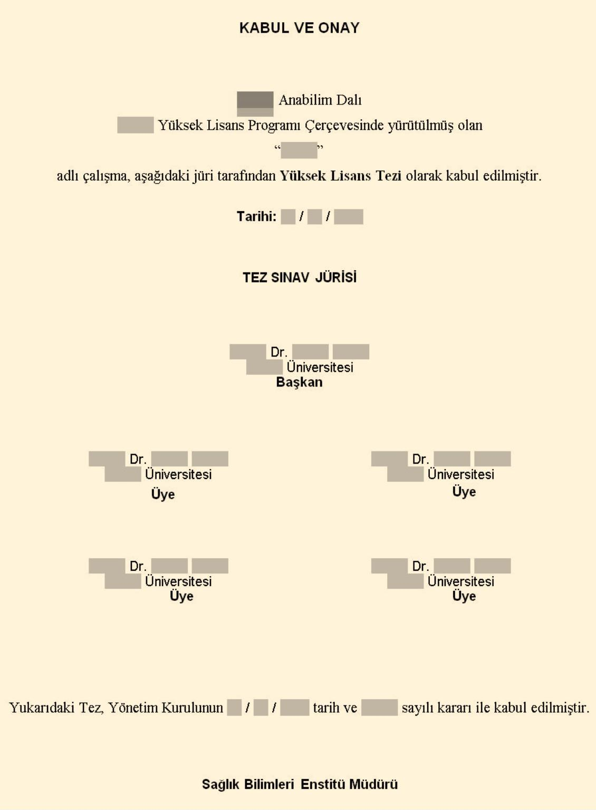Kabul ve Onay Sayfası

Şekil 6. Kabul ve Onay sayfası
Bu sayfa, adayın tez savunma sınavını
başardıktan, tezde jüri üyelerinin
gerekli gördükleri düzeltmeler
yapıldıktan ve jüri üyelerince
imzalandıktan sonra teze eklenecektir. Tez, bu hali ile
ciltlenmiş olarak, Enstitü
Müdürlüğüne teslim edilecektir (Şekil 6).

Önsöz ve/veya Teşekkür Sayfası
Bu sayfada, çalışmanın
yapılmasına olumlu veya olumsuz
katkıları bulunan etkenlerden söz edilebilir. Tez
çalışmasında, tezin hazırlanmasında, doğrudan katkısı bulunan kişilerle,
doğrudan ilgili olmadıkları halde, olağan görevleri dışında katkıda bulunan kişi ve kuruluşlara teşekkür edilir.

Tez çalışması, bir proje kapsamında gerçekleştirilmişse projenin ve ilgili kurumun adı da bu bölümde belirtilmelidir.

Teşekkür edilen kişilerin; (varsa) unvanı, adı ve soyadı, görevli olduğu kuruluş ve çalışmaya olan katkısı çok kısa ve öz biçimde yazılmalıdır.

Bu sayfada, önsöz (veya teşekkür) başlığı metin bloğunun üst sınırından 3 satır boşluk
bırakıldıktan sonra büyük harfle, koyu ve ortalı olarak; metin ise 1,5 satır aralıkla yazılmalıdır.

İçindekiler Dizini
İçindekiler dizini örneğe uygun olmalıdır (Şekil 7). Ön kapak dışındaki; ön sayfalar, özet, abstract, metinde bulunan tüm bölüm ve alt bölüm başlıkları, kaynaklar ve ekler "içindekiler" dizininde eksiksiz olarak gösterilmelidir. Tezde kullanılan her başlık, "İçindekiler" dizininde
değişiklik yapılmaksızın aynen yer almalıdır.

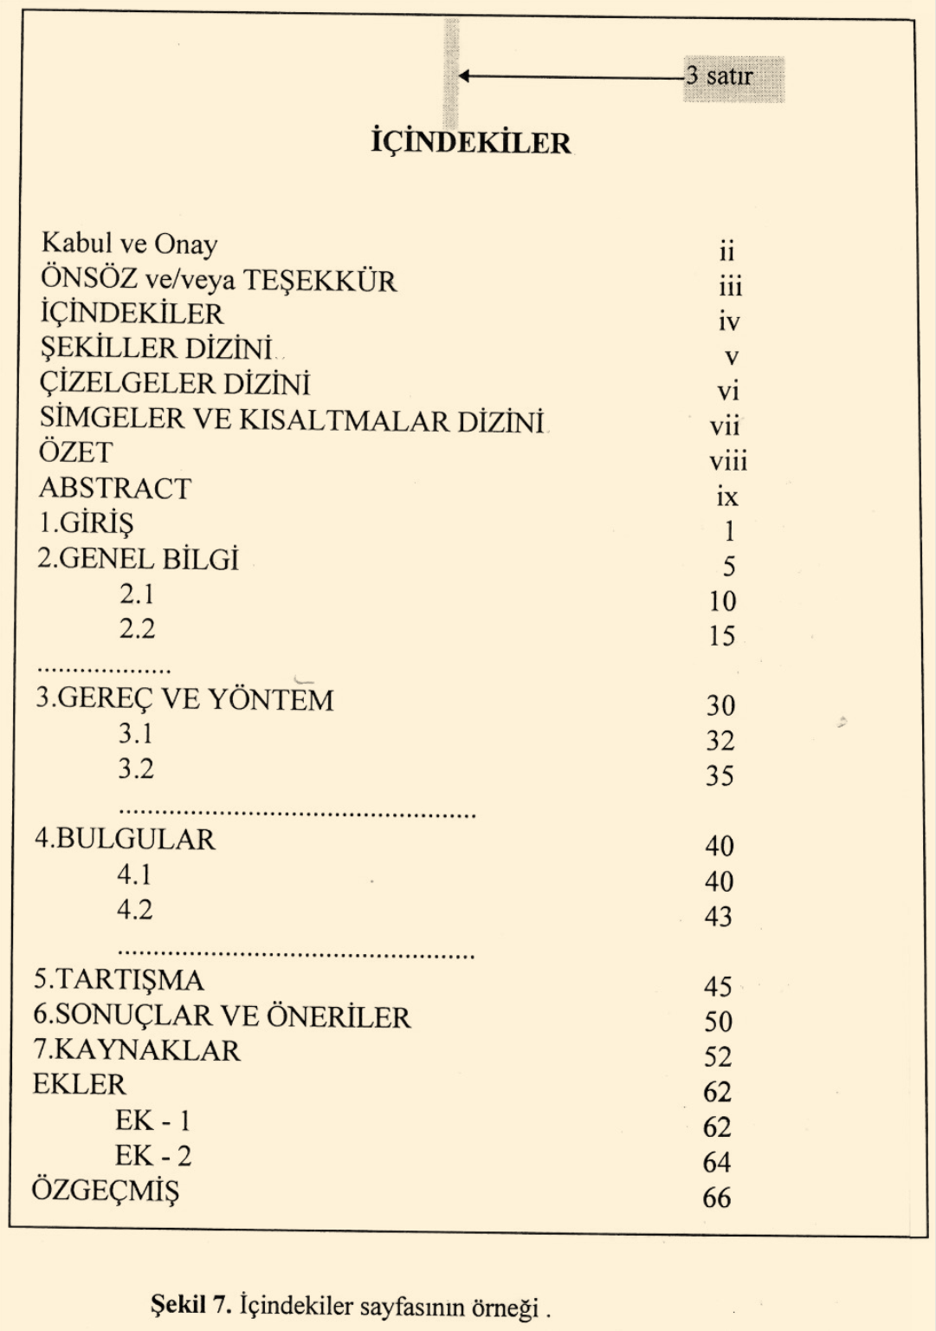İçindekiler dizininde her bir başlığın hizasına, sadece o başlığın yer aldığı ilk sayfanın numarası yazılmalıdır.
İçindekiler başlığı; metin bloğu üst sınırından 3 satır boşluk bırakıldıktan sonra ortalanarak
yazılmalıdır. Tezden ayrı olarak sunulması gereken videokaseti, ses bandı vb. gibi ekler var ise, bunlar da dizinin sonunda gösterilmelidir.

Şekiller Dizini
Böyle bir dizin
yapılacaksa, başlık Şekil 8 deki gibi yazılmalıdır.
Şekiller dizininde her bir şeklin numarası, şekil altı açıklaması ve şeklin metin içinde bulunduğu sayfanın numarası tez metni
içindekinin aynı olmalı ve aynı formatta yazılmalıdır.

Çizelgeler Dizini
Böyle bir dizin
yapılacaksa, başlık Şekil 8 deki gibi yazılmalıdır.
Çizelgeler dizininde her bir çizelgenin numarası, çizelge üstü açıklaması ve çizelgenin metin içinde bulunduğu sayfanın numarası tez metni içindekinin aynı olmalı ve aynı formatta
yazılmalıdır.

Simgeler ve Kısaltmalar Dizini

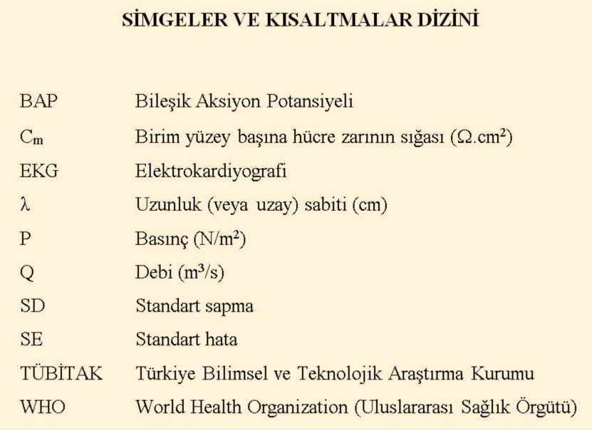Bunlar, alfabetik sıraya göre dizilmelidir. Dizin başlığı, metin bloğu üst sınırında 3 satır boşluk bırakıldıktan sonra

Şekil 8. Bazı simge ve kısaltmalara ait dizin örneği. Simge ölçülebilir kavrama karşılık ise, birim yazılmalıdır.
ortalanarak
yazılmalıdır. Bunlar hakkında açıklama
gerekiyorsa çok kısa ve öz olmalıdır (Şekil 8).

Simgeler arasında α, β, λ, θ, ... gibi Grek alfabesinde bulunan harfler varsa, bu harfler Latin alfabesindeki
karşılıklarının bulunabilecekleri
yerlerde sıralanmalıdır (örneğin α, a nın; λ, l nin; θ, t nin
bulunabileceği yerde sıralanmalıdır).

TEZ İÇERİĞİNİN DÜZENLENMESİ

  - Tezin Bölümleri
Bir tez aşağıda sıralanan altı ana bölümden oluşur:

- Ön sayfalar
İç kapak sayfası
Kabul ve Onay Sayfası (Tez savunmasından sonra eklenecek) ÖNSÖZ (ve/veya TEŞEKKÜR)
İÇİNDEKİLER ŞEKİLLER DİZİNİ ÇİZELGELER DİZİNİ
SİMGELER ve KISALTMALAR DİZİNİ

- Özet sayfaları ÖZET ABSTRACT

- Tez metni
  - GİRİŞ
  - GENEL BİLGİ
  - GEREÇ VE YÖNTEM
  - BULGULAR
  - TARTIŞMA
  - SONUÇLAR VE ÖNERİLER
- Kaynaklar
- Ekler
EK-1 EK-2

- Özgeçmiş

Ön sayfalar bölümü biçim ve içerik olarak önceki bölümde anlatıldı. Bu bölümde, yalnız diğer bölümlerin içerikleri anlatılacaktır.

Özet Sayfaları
ÖZET. Tez çalışmasının; amacı, kapsamı, kullanılan yöntem(ler) ve varılan sonuç(lar), açık ve öz olarak belirtilmelidir. Ancak, Özet de; "Amaç", "Yöntem", "Sonuç", gibi alt başlıklar
kullanılmamalıdır.

Özetin başlığı; büyük harfle ve metin bloğu üst sınır çizgisinden 3 satır boşluk bırakıldıktan sonra ortalanarak yazılmalıdır. Yine 3 satır boşluk bırakıldıktan sonra, tezin adı tam olarak her sözcüğün baş harfleri büyük seçilerek yazılmalıdır. Başlıktan sonra 2 satır boşluk bırakılarak, özete ait metin 250 sözcüğü geçmeyecek şekilde, 1 aralıkla, ana metinde kullanılan puntoda (12 punto) ile aynı olacak şekilde ve başlık dahil tamamı koyu yazılmalıdır.

Özet metninin sonunda, 2 satır boşluk bırakıldıktan sonra, yine koyu punto ile "Anahtar
sözcükler:" başlığı açılmalı ve aynı satır devam ederek tezle ilgili en çok 5 anahtar sözcük veya deyim, alfabetik sıra ile yazılmalıdır.

ABSTRACT. Bu başlık altında Türkçe özetin İngilizce çevirisi yer almalıdır. Başlık ve anahtar sözcükler de İngilizce yazılmalıdır. Bu sayfanın; başlığı, anahtar sözcükleri, içeriği ve yazım biçimi Türkçe özet ile aynı olmalıdır.

Tezin Metni
GİRİŞ. Okuyucuya, konuya hazırlayıcı bilgiler kaynak gösterilerek, ancak yorum yapılmadan
verilmelidir. Bu bölümde; gereç ve yöntem, bulgular ya da tartışma kapsamında bulunabilecek bilgilere kesinlikle yer verilmemelidir. Yeterli bilgi verildikten sonra, tezin amacı, bu konuyu
çalışma nedenleri, çalışma yeri, bilime katkı ve/veya yöntem açısından ne gibi yenilikleri hedeflediği, çalışmayı zorunlu kılan nedenler çok açık ve kısa olarak yazılmalıdır.

GENEL BİLGİ. Araştırma konusunda günümüze kadar yapılmış çalışmalar ve bulgular, geçmişten bu güne tarih sırası ile verilmelidir. Alt bölümlere ayrılmış ise her alt bölüm kendi tarih sırasına göre sıralanmalıdır.

GEREÇ VE YÖNTEM. Kullanılan gereç ve yöntem ile kullanılan örneğin bütün özellikleri; alındığı yer, alınış şekli, uğradığı değişiklikler ve uygulanan yöntemler bildirilmelidir. Ancak, herkes
tarafından bilinen yöntemler, ayrıntılı olarak verilmemeli, yöntemde herhangi bir değişiklik yapılmışsa, yapılan değişik mutlaka açıklanmalıdır. Özel ve yeni bir yöntem kullanılmışsa ayrıntılı olarak yazılmalıdır.

BULGULAR. Konu ile ilgili elde edilen tüm bulgular ve ayrıntılar bu bölümde verilmelidir. Bulgular; çizelge (tablo), grafik, şekil, resim gibi anlatım araçlarından yararlanılarak sunulmalıdır.

TARTIŞMA. Bu bölümde, bulgular ve bulguların değerleri, literatür bilgileri ile karşılaştırılmalı, literatüre uyan ve uymayan sonuçlar nedenleri ile tartışılmalıdır.

SONUÇLAR VE ÖNERİLER. Tartışma ışığında ulaşılan sonuçlar, giriş bölümünde belirlenen amaçlara ne ölçüde ulaşıldığını belirten bilgiler, değerler ve bunların yorumlanması düzenli bir şekilde verilmelidir. Yeterince vurgulama ve anlatımda açıklığın sağlanması açısından sonuçlar maddeler halinde 1-2 sayfada verilmelidir.

Daha sonra bu konuda yapılabilecek çalışmalar için başka araştırıcılara önerilerde bulunulabilir.

Kaynaklar
Kaynaklar dizini, metin bloğu üst sınırından 3 satır aralığı boşluk bırakıldıktan sonra büyük harflerle ve ortalı olarak yazılan "KAYNAKLAR" başlığı ile başlamalı, başlıktan sonra 2 aralık boşluk bırakılarak dizine geçilmelidir.

Kaynaklar dizini, 10 punto büyüklüğünde küçük harflerle 1 aralıkla yazılmalı ve iki kaynak arasında 2 aralık boşluk bırakılmalıdır. Her bir kaynağın numarası, metin bloğu sol kenarına dayalı, diğer satırlar 1 Tab (→) içeriden başlatılmalıdır Şekil 9.

Kaynaklar, metin içindeki kullanım sırasına göre numaralandırılmalıdır. Kaynaklarda yazarların soyadlarının ilk harfi Büyük, diğerleri küçük; ad(lar)ının ise yalnız ilk HARF(ler)i büyük
yazılmalıdır. Yazarın birden çok adı varsa, adları arasına hiç bir noktalama işareti konmamalı, virgül yalnız yazarlar arasında kullanılmalıdır. Son yazarın yazımı bittikten sonra nokta
konmalıdır Şekil 9.

    - Eser bir dergiden alınmış ise: Yazarın soyadı, ad(lar)ının baş harf(ler)i (virgül), (nokta).
Makalenin adı (nokta), derginin adı (virgül), yılı (noktalı virgül), cilt ve parantez içinde verilecek olan sayısı (iki nokta üst üste), çalışmanın başlangıç ve bitiş sayfası (nokta).

Derginin adı kısaltılacaksa, derginin kendi önerdiği veya Index Medicus`daki gibi genel kabul görmüş bir kısaltma kullanılmalı, bireysel kısaltma yapılmamalıdır. Yazar(lar)ın ad(lar)ı ve soyadı ile yıl koyu, dergi adı italik ve diğer bilgiler normal biçimde yazılmalıdır.

Örnek: Sarıca Y, Karataş M, Özeren A, Bozdemir H ve Yılmaz A. Herediter serebellar ataksi ve herediter spastik paraplesilerde elektrofizyolojik bulgular. Ç.Ü. Tıp Fak Der, 1994; 19:28-33.

    - Eser kitabın farklı bölüm veya sayfalarından alınmışsa: Yazarın soyadı, adının baş harf(ler)i (virgül), (nokta), Kitabın adı (nokta), baskı sayısı (virgül), basıldığı yer (iki nokta üst üste),
basımevi (virgül), baskı yılı (nokta).
Yazarın adı ve soyadı ile kitabın basım yılı (koyu), kitabın adı italik ve diğer bilgiler normal biçimde yazılmalıdır.
Kitabın adındaki ve, veya, ile vb. gibi bağlaçlar hariç tüm sözcükler büyük harfle başlamalıdır. Baskı sayıları tek tipte olmalıdır. Türkçe için "2.Baskı", İngilizce için ise "2nd Ed." yazılmalıdır.
Örnek: Klug W S and Cummings M R. Concepts of Genetics. 4th.Ed., New York: Macmillan Publishing Company, 1994.
Eser kitabın bir bölümü veya sayfa aralığından alınmışsa: Yayın yılından sonra, iki nokta üst üste konarak ilgili bölüm veya sayfa aralığı yazılır.
Örnek: Akan E. Genel ve Özel Viroloji. 3. Baskı, İzmir: Saray Medikal Yayıncılık Tic.Ltd.Şti., 1994:123-130.
Eser editörlü bir kitaptan alıntı ise: Alıntı yapılan yazarın soyadı, ad(lar)ının baş harf(ler)i
(virgül), (nokta), alıntı yapılan bölümün adı (nokta), editörün soyadı ve adının baş harf(ler)i
(virgül), (nokta), kitabın adı (nokta), baskı sayısı (virgül), basıldığı yer (iki nokta üst üste),
basımevi (virgül), baskı yılı (iki nokta üst üste), sayfa numaraları (nokta).
Örnek: Ater MD. Bone marrow failure. In: Nothan D, Oski F. Eds. Haematology of Infancy of Childhood, Tokyo: Saunders Co; 1987: 159-241.

    - Kompakt disklere kayıtlı belgeler: Bu belgeler de CD-ROM notu ile kaynaklarda gösterilmelidir. Yazarı belli değilse, yazar adı yerine kuruluş verilmelidir.

Örnek: Grolier Inc. Grolier Multimedia Encyclopedia for IBM, Version 3.2 [CD-ROM], Novato: Grolier Inc., 1996.
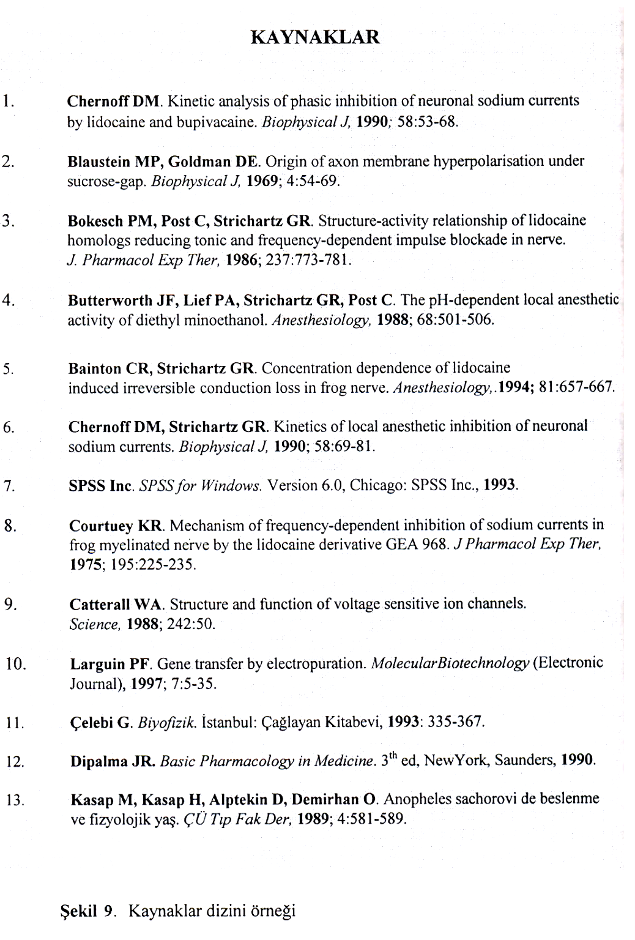

    - Özgün bir bilgisayar programı tezde kullanılmışsa: Bu da kaynağa yazılmalıdır. Yapımcı kişi(ler)in veya kuruluşun adı, yazılım adı, versiyonu yapım yeri ve yılı yazılmalıdır.
Örnek: SPSS Inc. SPSS for Windows. Version 6.0, Chicago: SPSS Inc., 1993.

Örnek: Mayers E, Blanco C, Hallick RB, Jane J. Mac-Molecule, Version 1.7, Arizona: University of Arizona, 1992.
Örnek: SAS Institute Inc. SAS/STATR User's Guide. Version 6, 4th Ed., Volume 2, Cary, NC: SAS Institute Inc.

    - Elektronik dergi: Kaynakta, kağıda yazılı dergideki gibi yazılmalıdır. Ancak, dergi adından sonra (Electronic Journal) notuna yer verilmeli ve en sonunda internet adresi bulunmalıdır. Sayfa numaraları belli olmayan elektronik dergilerde; dergi sayısı ve/veya hangi aya ait olduğu da belirtilmelidir.
Örnek: Larquin PF. Gene trasfer by electropuration. Molecular Biotechnology (Electronic Journal), 1997; 7(1):5-36.
Erişim: http://lbin.com/cgi-bin/nph-dynaweb/humana/humyour/

    - Çalışmada elektronik dergi dışında diğer yazılı ve/veya görsel ve işitsel internet kaynaklarından yararlanılmış ise: Bunlar da kaynakta gösterilmelidir.
Örnek: Sutcliffe MJ, Wo ZG, Oswold RE. Three-Dimensional models of non-NMDA glumatereceptors.
Erişim: (http://neon.chem.le.ac.uk/cornell/Sutcliffe-BJ/Sutcliffe-BJ.html) 1996. Erişim tarih: 22.12.1996
Örnek: Smith GR.(grahame@biop-ox.ac.uk.). More about membrane proteins, the nicotinic acetylcholine receptor and computer simulations.
Erişim: (http./indigol.biop.ox.ac.uk/graham/iochanmore.html) 19.01.1996. Erişim tarihi: 26.12.1996.

Bireyler arasındaki elektronik posta (e.mail) belgeleri de kaynakta gösterilebilir:
Örnek: Wilson ML. Gönderen: Wilsonml@biology.Isa.umich.edu (Fri, 11 Apr 1997); Leishmaniasis in Şanlıurfa (Turkey). Alıcı: Kasap H. hmkas@pamuk.cc.cu.edu.tr.

    - Eser tezden alınmış ise: Tezi yapanın soyadı, adının baş harfi (nokta), tezin adı (nokta), türü (Uzmanlık, Doktora, Yüksek Lisans vb) (virgül), yapıldığı üniversite (virgül), il ve /veya ülke
(virgül) ve yıl (nokta) verilmelidir.
Örnek: Van Agtmaal EJ. Vitamin A and Proteins in Tear Fluid. PhD Thesis, University of Amsterdam, The Netherland, 1989.
Örnek: Hergüvenç T. P.vivax Sıtmasında HLA ABC Antijenlerinin Araştırılması. Doktora tezi, Çukurova Üniversitesi Bağımlılık ve Adli Bilimler Enstitüsü, Adana, 1994.

    - Eser, Kongre Özet Kitabından alınmışsa: Özet sahibinin soyadı, adının baş harf(ler)i
(virgül),. (nokta), özetin başlığı (nokta), kongrenin adı (nokta), yapıldığı yer (virgül) ve tarih (iki
nokta üst üste), sayfa numarası (nokta) verilmelidir.
Örnek: Ulukulu L, Başak N, Kırdan B, Şen L. Beta talesemide prenatal tanı bulguları. 23.Ulusal Hematoloji Kongresi. Istanbul-Türkiye, 1-5 Ekim 1993: 50.
Örnek: Mungamuru S. Cytogenetic study. New technology in cancer diagnosis. 9th European Edition of the Oak Ridge Conference. Milan-Italy, 23-26 November 1993: 201.

Eser, yazarı bilinmeyen kurum veya firmanın hazırladığı nottan veya bültenden alınmışsa:
Kitap yazım kurallarına göre yazılmalıdır.
Örnek: World Health Organization. Prevention and management of severe anemia in pregnancy. World Health Organization. Geneva, WHO/FHE/MSM/93.5.

    - Eserin yazarı ve kurumu bilinmiyorsa: ANONİM sözcüğü kullanılmalıdır.
    - Kaynak yayınlanmamış bir rapor, tez veya ders notu ise: Kaynaklar dizininde gösterilmeli ve "yayımlanmamış" sözcüğü kullanılmalıdır.

    - Baskıda olan eserlerden alıntı yapılmış ise: Kaynağın tarih kısmına parantez içinde "baskıda" sözcüğü konulmalı, yayınlanacağı yıl, biliniyorsa cilt numarası verilmelidir.

    - Zorunlu koşullarda yapılan kişisel girişimler: Zorunlu koşullarda yapılan kişisel girişimler de (sözlü veya yazılı) görüşme yapılan kişi veya kişilerin ad(lar)ının baş harfleri ve soyad(lar)ı büyük harflerle yazılmalı, dipnot olarak sözlü veya yazılı görüşme olduğu ve yılı belirtilerek atıfta bulunulan kişinin adresi dip notta belirtilmelidir. Bu tür görüşmeler kaynaklar kısmında yer almamalıdır.

    - Eser bir gazeteden alınmış ise: Yazarın soyadı, ad(lar)ının baş harf(ler)i (virgül), (nokta).
Yazının adı (nokta), gazetenin adı (virgül), yayın tarihi (noktalı virgül), sayı (iki nokta üst üste) sayfa No (nokta).
Örnek: Akkuş B. Akkuyu’da nükleer santral büyük bir risktir. Radikal Gazetesi, 6.11.1997; sayı 390:9.
Örnek: Ölü beyin hücreleri yenilenebilecek. Yeni Yüzyıl Gazetesi, 6 11.1997; sayı 1057:3.

Ekler
Ana metin içinde yer almaları halinde konuyu dağıtıcı ve okumada sürekliliği engelleyici
nitelikteki ve dip not olarak verilemeyecek kadar uzun açıklamalar, bir formülün çıkarılışı, geniş kapsamlı ve ayrıntılı deney verileri, örnek hesaplamalar, vb. bu bölümde verilmelidir.

Bu bölümde yer alacak her bir açıklama için uygun bir başlık seçilmeli ve bunlar sunuş sırasına göre “EK-1, EK-2, ” şeklinde, her biri ayrı sayfadan başlayacak şekilde sunulmalıdır. Ekler
bölümünün sayfa numaraları, Kaynaklar bölümünün bitişini izleyerek sayfa numarası ile devam etmelidir.

EKLER, içindekiler dizininde eksiksiz olarak sırasıyla verilmelidir.

Araştırma ile ilgili olarak boyutları, nitelikleri ve/veya kapsamları nedeni ile tez ile birlikte sunulamayacak materyal (basılı evrak, disket, kaset, vb. gibi), Tezden ayrı olarak ayrı bir kapak veya zarf içerisinde, üzerine kaçıncı EK olduğu yazılarak verilmelidir.

Özgeçmiş
Tezi hazırlayan Yüksek Lisans veya Doktora öğrencisinin kısa bir özgeçmişi, “ÖZGEÇMİŞ” başlığı altında, üçüncü şahıs ağzından bir anlatımla tezin en son sayfasında verilmelidir.

4. YARARLANILAN KAYNAKLAR

- Pehlivan F. A.Ü. Sağlık Bilimleri Tez Yazım Kuralları. Ankara, Ankara Üniversitesi Basımevi, 1997.
- Ç.Ü. Sağlık Bilimleri Enstitüsü Tez Yazım İlkeleri, 1994.
- Ç.Ü. Fen Bilimleri Enstitüsü Tez Yazım Yönergesi, 1997.
- Ankara Üniversitesi Fen Bilimleri Enstitüsü Yüksek Lisans ve Doktora Tez Yazım Kuralları. Ankara Üniversitesi Basımevi, 1983.
- Hacettepe Üniversitesi Sağlık Bilimleri Enstitüsü Tez Yazım Kılavuzu. Yayın No: 1995-2. Ankara: Şafak Matbaacılık, 1995.
- International Committee of Medical Journal Editors. Uniform Requirements For Manuscripts Submitted to Biomedical Journals. British Medical Journal, 6 February 1988;.296: 401-405

EKLER EK-1

ARAŞTIRMA ETİĞİ

Canlı varlıklar üzerinde gerçekleştirilecek her türlü araştırma belirli etik kurallara uyulmasını zorunlu kılar. Bu, yaşama, sağlığa ve konu eğer insan ise onun kişilik haklarına duyulması gereken saygının bir sonucudur.
Aşağıda belirlenen kurallar, insan denekler üzerinde biyomedikal araştırmalarla ilgili Helsinki deklarasyonu, CIOMS (Council for International Organisations of Medical Sciences) tarafından hazırlanan, “Hayvan deneyleriyle ilgili etik yasası” ve 27. Dünya Hekimler Birliği toplantısına (1973 Munih) benimsenen, “Bilgisayarın tıpta kullanılışına ilişkin duyuru” esas alınarak hazırlanmıştır.
    - İnsan denekler üzerindeki biyomedikal araştırmaların amacı, tanı koyucu, iyileştirici ve koruyucu işlemleri geliştirmek ya da bir hastalığın etiyolojisini ve patogenezini anlamak olmalıdır.
    - İnsan denek içeren biyomedikal araştırmaların genel olarak benimsenmiş bilimsel ilkelere uyması gereklidir. Böyle bir araştırma öncesinde hem laboratuvar ve hayvan deneylerine dayalı sonuçlar, hem de eksiksiz bir yayın bilgisi elde edilmiş olmalıdır.
    - İnsan denek içeren biyomedikal araştırmalar yalnızca bilimsel yöntem eğitim görmüş kişiler tarafından ve yeterli klinik eğitim görmüş, ehliyetli bir kişinin sorumluluğunda yürütülmelidir. Bu tür araştırmalarda rehber öğretim üyesinin sorumluluğu, araştırma planlaması ile sınırlı olamayacağı gibi gönüllü bile olsa bu sorumluluk deneğe yüklenemez.
    - İnsan denekler üzerinde yürütülen biyomedikal araştırmalarda elde edilmesi beklenen sonuç, araştırmanın denek için taşıdığı tehlikeden daha önemli olmadıkça, araştırma planı geçerli olamaz. Bu bakımdan araştırma öncesinde denek ya da başka kişiler için sağlanması beklenen yarar ile öngörülen riskler iyi değerlendirilmelidir. Öngörülemeyen ya da denetlenemeyecek bir riskin varlığı kuvvetli bir olasılık ise araştırmadan vazgeçilmelidir. Araştırma sırasında risk faktörleri öngörülenleri aşma eğilimi gösterir ise araştırma durdurulmalıdır.
    - İnsanlarda yürütülen her türlü araştırmada, denek adayları, amaçlar, yöntemler, beklenen yararlar, olası tehlikeler ve ortaya çıkabilecek rahatsızlıklar konusunda yeterince bilgilendirilmelidirler. Hastalar/denekler böylece bilgilendirildikten sonra gönüllü katılımları yazılı bir onay formu ile belgelendirilmelidir. Yasal vesayet durumunda, rıza bildirimini deneyin uygulanacağı bireyden almak, fiziksel ya da ruhsal yetersizlik nedeni ile olanaksız ise, yasal vasiden alınmalıdır. Çocuklar söz konusu olduğunda, eğer iletişim kurulabiliyorsa, yasal vasinin yanı sıra, çocuğun da rızası alınmalıdır.
    - Klinik araştırmalarda, yeni bir yöntemin sağlayacağı olası yarar, zarar ve rahatsızlıklar yürürlükteki en iyi tanı ve tedavi yöntemlerinin üstünlükleriyle ağırlık yönünden karşılaştırılmalıdır.
    - Kontrol grubundaki bireylere araştırma sırasında tıbbi girişimde bulunulmaması sağlıkları için olumsuz koşullar yaratıyorsa, bunlara tedavi uygulanmaması söz konusu olamaz.
    - İnsanlar üzerindeki araştırmalarda, bilim ve toplumun çıkarları hiçbir zaman deneğin sağlığı ile ilgili kaygılardan daha önde gelmemelidir.
    - Hastanın bir çalışmaya katılmak istemeyişi hiçbir zaman hasta-hekim ilişkisini etkilememelidir.
    - Hasta ile ilgili bilgilerin kişiselliği, güvenirliği ve gizliliği sağlanmalıdır. Bu nedenle hazırlanan tezde hasta ya da deneğin adı hatta adının baş harfleri, protokol numaraları gibi kimliğine ulaşılmasına olanak verecek hiçbir bilgi yer almamalıdır. Bu tür bilgileri içeren veri bankaları hiçbir zaman başka merkezi veri bankaları ile iletişime sokulmamalıdır. Tezde, fotoğraf aksi kesin olarak gerekmedikçe bantlı sunulmalıdır ya da gözleri açık yayınlanabileceğine dair hastanın yazılı onayı alınmalıdır. İnsan üzerindeki gerçekleştirilen araştırmalarda “Gereç ve Yöntem” ifadesi “Birey ve Yöntem” olarak değiştirilmelidir.
    - Hayvan deneyleri yalnızca insan ya da hayvan sağlığında (pertinence) ve biyolojik bilgilerin artması söz konusu olduğunda kullanılmalıdır.
    - Deney için seçilen hayvanlar uygun tür ve nitelikte olmalı, sayılarak bilimsel sonucu verecek minimumu aşmamalıdır.
    - Araştırmacılar ve yardımcıları hayvanlara daima duyarlı işlem yapmalı ve onları en az ağrı ve sıkıntı verecek şekilde kullanarak, yerinde ve yararlı olmalarını bir etik zorunluluk olarak benimsemelidirler. Araştırıcılar insanda ağrı ile sonuçlanan işlemlerin omurgalı hayvan türlerinde de ağrıya neden olacağı kuramına uygun olarak, ağrı ve minimum sıkıntı yaratacak koşullarda, araştırmayı

veteriner hekimlik kurallarına uygun sedasyon, analjezi ya da anestezi altında yapmalıdırlar. Kimyasal ajanlarla paralize edilen hayvanlarda cerrahi ya da başka tür ağrılı girişimler yapılmalıdır.
    - Deney bitiminde ya da uygun durumlarda, deney sırasında şiddetli ya da sürekli ağrı çeken, sıkıntı veya yetersizlik gösteren ve ilaçla tedavisi mümkün olmayan hayvanlar ağrı duymayacak şekilde öldürülmelidir.
    - Biyomedikal araştırma için kafeste bulundurulan hayvanlara mümkün olabilen en iyi koşullar sağlanmalıdır.
Burada belirlenen kurallar dışında, tereddüt uyandırabilecek etik bir sorunla karşılaşıldığında yukarıda atıfta bulunulan kaynaklara başvurulmalıdır. Bunun yanı sıra araştırma etiğiyle ilgili olarak, Uluslararası Tıbbi Etik Kuralları’ nın (Cenevre Bildirgesi, Uluslararası Tıbbi Etik Yasası *35. Dünya Hekimler Birliği Kurultayı’nda benimsenmiş son şekli, Hasta Hakları ile ilgili Lizbon Bildirgesi, Oslo Bildirgesi, psikotrop ilaçların kullanım ve kötüye kullanımı ile ilgili 35. Hekimler Kurulu duyurusunun aynı kurultayda benimsenmiş ölümle sonuçlanacak hastalıklarla ilgili Venedik Bildirgesi, aynı konudaki Sidney Bildirgesi, çevre kirliliğine ilişkin Sao Paola Bildirgesi ilgili hükümleri vb. hükümler göz önünde bulundurulmalıdır.

EK. 2

HAYVAN DENEYLERİYLE İLGİLİ ETİK YASASI*

- İnsan ve hayvanların yararı ile sağlığın korunmasında en iyi yöntemlerin bulunması ve biyolojik bilgilerimizin artması gibi amaçlar, tam sağlam değişik tür hayvanlarda deneye başvurmayı zorunlu kılar.
- Matematik ve bilgisayar modellemeleri ile in vitro biyolojik sistem araştırmaları gibi yöntemler daima doğruluğu kanıtlandıktan sonra uygulanmalıdır.
- Hayvan üzerindeki deneyler yalnızca insan veya hayvan sağlığında (pertinence) ve biyolojik bilgilerin artması söz konusu olduğunda uygulanmalıdır.
- Deney için seçilen hayvanlar uygun tür ve nitelikte olmalı, sayıları bilimsel sonucu verebilecek
minimumu aşmamalıdır.
- Araştırmacılar ve yardımcıları hayvanlara daima duyarlı işlemleri yapmalı; onları en az ağrı, sıkıntı verecek şekilde kullanarak, yerinde ve yararlı olmalarını bir etik zorunluluk gibi benimsemelidirler.
- Araştırıcılar, insanda ağrıyla sonuçlanan işlemlerin, omurgalı hayvan türlerinde de ağrıya neden olacağı kuramına uygun olarak, hayvanlarda ağrıya neden olmayacak şekilde çok iyi bir bilgi ve algılama sahibi olmalıdırlar.
- Hayvanda ağrı, geçici veya minimal anguaz yaratabilecek her işlem, veteriner hekimlik yöntemlerine uygun olarak sedasyon, analjezi veya anestezi altında yapılmalıdır. Kimyasal maddelerle paralize edilmiş hayvanlarda cerrahi operasyonlar veya ağrılı girişimler yapılmamalıdır.
- 7’nci maddedeki koşula aykırı durumlarda araştırma kararı yalnız araştırmayı yapan tarafından verilmemeli, 4, 5 ve 6. maddelere uygun olarak yapılmalı, bir yetkili kurula bırakmalıdır. Ancak bu aykırılıklar eğitim veya demonstrasyon amacına yönelik olamaz.
- Deney bitiminde zorunlu bazı durumlarda veya deney sırasında, şiddetli veya sürekli ağrı çeken, sıkıntı, anguaz veya yetersizlik gösteren ve ilaçla tedavisi mümkün olmayan havyanlar ağrı duymayacak şekilde öldürülmelidir.
- Biyomedikal araştırma için kafeste bulundurulan hayvanlara mümkün olabilen en iyi koşul sağlanmalıdır. Normal koşullarda hayvan laboratuvarı deneyimli bir veteriner gözetiminde olmalıdır. Gerektiğinde veteriner bakımı artırılmalıdır.
- Araştırma kurum başkanları, planlanan araştırmada yetkili personel hayvan deneylerinde yeterli deneyimi bulunmalıdır. Hayvanlar için uygun yaşam koşulları yaratılmalı ve ilgililere kendilerine emanet edilen hayvanların doğru ve verimli kullanılması öğretilmelidir.
* Dünya Sağlık Örgütü (WHO) ve UNESCO’nun bilimsel ortak kuruluşu olan CIOMS (=Council for International Organizations of Medical Sciences) tarafından hazırlanmıştır.

EK. 3

ULUSLARARASI REFERANS VERME SİSTEMLERİ

Bilimsel yazılarda referanslar (kaynaklar) verilirken, yazar soyadı ve yılın yazılmasını ön gören (Harvard Sistemi) ve kaynakların numara ile gösterilmesini ön gören (Sayısal Sistem) olmak üzere iki farklı sistem kullanılmaktadır.

Harvard Sistemi
Metin içinde kaynak gösteriminde yazar soyadı ve yılın yazılmasını öngören sistem. Kaynaklar dizini ise alfabetik sırada düzenlenir.
Örnek: ....bulunmuştur (Hodgkin, 1964). Daha sonraları Hille (1991) bu ...

Sayısal Sistem
Metin içinde kaynak gösteriminde numara yazılmasını öngören sistemdir. Kaynaklara metin içinde geçiş sırasına göre numara verilir ve numara ya parantez içinde, ya da üst indis biçiminde yazılır. Kaynaklar dizini ise numara sırasına göre düzenlenir.
Örnek: .... bulunmuştur (1). Daha sonraları Hille (2) bu konuda yaptığı ....
Örnek: .... bulunmuştur1. Daha sonraları Hille2 bu konuda yaptığı .....

Bu tez yazım kuralları, Bağımlılık ve Adli Bilimler Enstitüsü Yönetim Kurulunun .........tarih ve. kararı ile
kabul edilmiştir. Uygulaması kabul tarihinden geçerlidir.

